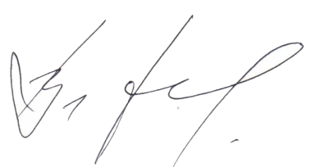 УТВЕРЖДАЮ

Декан факультета журналистики

Тулупов В.В.

01 декабря 2024 г.

Расписание экзаменов

**зимней экзаменационной сессии 2024/2025 уч. г.**

**2 курс специальность «Военная журналистика»**

|  |  |
| --- | --- |
| **Дата** | **1 группа** |
| **10.01.25**  **пятница** |  |
| **11.01.25**  **суббота** | **Консультация**  **Современный русский язык**  **доц. Ряжских Е.А. 17.00 Мудл**  [**https://edu.vsu.ru/course/view.php?id=13040**](https://edu.vsu.ru/course/view.php?id=13040) |
| **13.01.25**  **понедельник** |  |
| **14.01.25**  **вторник** | **Современный русский язык**  **доц. Ряжских Е.А. 211 14.00** |
| **15.01.25**  **среда** | **Консультация**  **Технологии медиатворчества**  **доц. Гордеев Ю.А. 123 13.30** |
| **16.01.25**  **четверг** |  |
| **17.01.25**  **пятница** |  |
| **18.01.25**  **суббота** | **Технологии медиатворчества + Ж**  **доц. Гордеев Ю.А. 125 14.00** |
| **20.01.25 понедельник** |  |
| **21.01. 25**  **вторник** | **Консультация +Ж**  **Основы телевизионной и радиожурналистики**  **Ст. преп. Андреева М.А. 17.00**  [**https://edu.vsu.ru/course/view.php?id=11958**](https://edu.vsu.ru/course/view.php?id=11958) |
| **22.01.25**  **среда** |  |
| **23.01. 25**  **четверг** | **Основы телевизионной и радиожурналистики**  **Ст. преп. Андреева М.А. 116 9.00** |
| **24.01.25**  **пятница** | **Консультация**  **История отечественной литературы**  **проф. Савинков С.В. 123 15.00** |
| **25.01.25**  **суббота** |  |
| **27.01.25 понедельник** |  |
| **28.01.25**  **вторник** | **История отечественной литературы**  **проф. Савинков С.В. 211 9.00** |

**Ответственный исполнитель -**

**зам. декана по учебной работе ____________________________ Е.М. Бебчук**